[中国医学科学院基础医学研究所副所长JCI论文被指存在显微镜图像重复](https://mp.weixin.qq.com/s?__biz=Mzk3NTEwMTE3OA==&mid=2247486212&idx=1&sn=7160c244af3739cb7faa53232fd30d84)

[学术荟萃](javascript:void(0);)2025-04-24 05:32:00山东

**Part.1**



**论文简介**

**标题：STAT3/p53 pathway activation disrupts IFN-β-induced dormancy in tumor-repopulating cells**

**日期：**2018年2月12日

**单位与作者**：医学分子生物学国家重点实验室-中国医学科学院基础医学研究所Yuying Liu、Bo Huang(通讯作者 音译 黄波)

**期刊：*The Journal of clinical investigation***

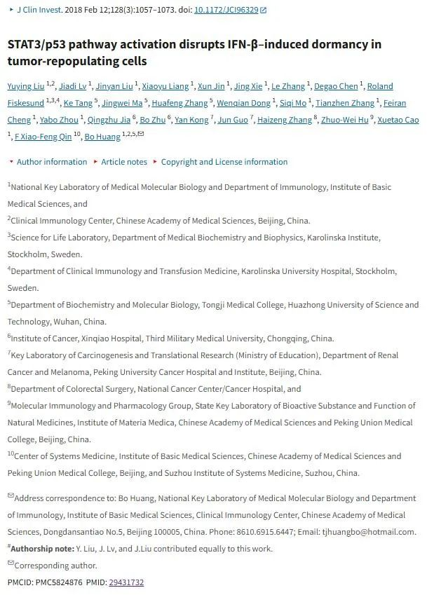

**Part.2**



**图像重复问题**

**#1 图 4A 和 D：存在重复的显微镜图像。**

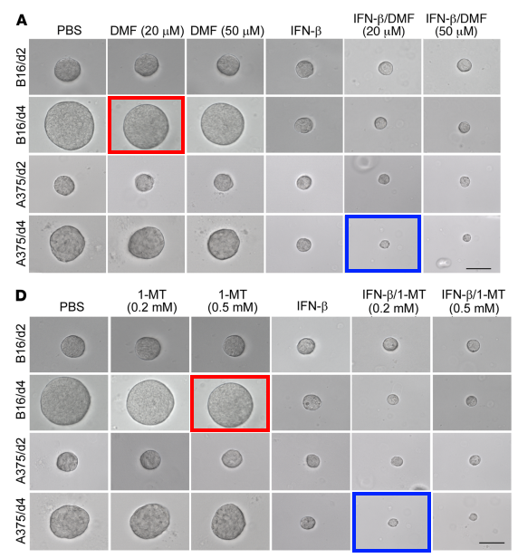

**基金支持：**

* 中国国家自然科学基金 （81788101， 81661128007， 81530080， 81773062）
* 国家青年科学基金 （81502473）
* 中国医学科学院创新医学项目 （2016-I2M-1-007）

**参考信息：**

https://pmc.ncbi.nlm.nih.gov/articles/PMC5824876/

https://www.pubpeer.org/publications/9D73918B68212DBA6506A4264A0818#